日本経営診断学会第55回中部部会研究発表会
日時：平成28年7月16日（土）13時00分～16時40分、会費3000円
会場：朝日大学６号館6402講義室

スケジュール：
開会あいさつ 13時～13時10分
1．「患者の意識調査から見る病院のつくりに対する考察」 13時10分～13時40分
亀谷佳保里(名古屋工業大学大学(院))、横山淳一(名古屋工業大学)
2．「日立製作所における顧客志向の組織変革―フロント－バック組織の視点から―」
小橋勉(同志社大学)、許斐ナタリー(北見工業大学) 13時40分～14時10分
3．「規則の形骸化プロセスの解明に向けての一考察―規則・不文律・組織文化―」
小橋勉(同志社大学) 14時10分～14時40分
－ 休憩 －
4．「コミュニケーション能力に関する企業と大学生の認識のギャップ―文系と理系を比較して―」 15時05分～15時35分
加藤里美(愛知工業大学)、伊藤直美(キャリアコンサルタント)、森智哉(愛知工業大学(院))
5．「人口移動を考慮した税の配分に関する一考察」 15時35分～16時05分
小島貢利(名古屋工業大学)、田村隆善(愛知工業大学)
6．「企業評価の変遷にみられる開示すべき企業情報の変化」 16時10分～16時40分
村橋剛史(朝日大学)
7．「柔軟性概念を用いたIoT導入の診断指標」 16時40分～17時10分
古川勝(富山大学)
閉会あいさつ 17時10分～17時20分

備考：
部会終了後、懇親会開催

発表方法
当日は、パソコン・プロジェクターを用意いたしますので、必要に応じてUSBメモリー等をご準備下さい。配布資料をご準備される場合は20部程をご用意下さい。

発表時間は、報告20分・質疑応答10分の合計約30分とします。尚、当日の発表の順番は発表者の都合等で変更することがあります。

会場アクセス方法
朝日大学へのアクセス方法等につきましては、下記URLをご参照ください。
http://www.asahi-u.ac.jp/access/index.html 〒501-0296 岐阜県瑞穂市穂積1851
代表TEL： 058-329-1111（代表）
スクールバス時刻表 （Cダイヤ） 朝日大学⇔穂積駅 約９分
時 | 穂積駅発  （→朝日大学） | 朝日大学発  （→穂積駅） | 時 | 穂積駅発  （→朝日大学） | 朝日大学発  （→穂積駅）
８ | 07 24 34 47 | 04 20 36 47 | 14 | 10 46 | 00 36
９ | 03 21 36 51 | 04 17 36 | 15 | 06 45 | 00 36
10 | 06 21 45 | 03 15 40 56 | 16 | 10 45 | 02 36
11 | 06 21 45 | 13 36 56 | 17 | 09 44 | 01 35
12 | 06 21 45 | 13 36 | 18 | 05 | 16
13 | 08 25 43 | 00 16 36
穂積駅⇔朝日大学 徒歩の場合は約２５分
学内配置図 （正門、バス停から６４０２講義室まで徒歩約7分）
バス停
６号館４階
６４０２講義室

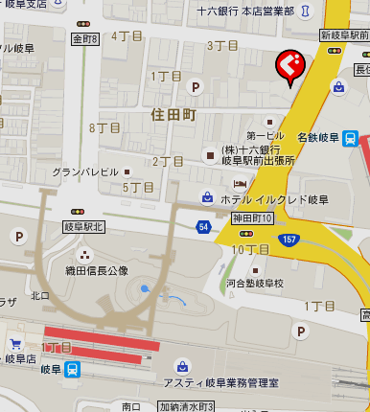

懇親会会場（予定）
桜坂 岐阜駅前店
岐阜市神田町9-16-1 喜久家ビル6F
058-212-0030
朝日大学17時35分 →バス→穂積駅17時45分
→JR岐阜駅17時50分→徒歩→店舗18時

日本経営診断学会中部部会事務局
吉成 亮
e-mail: yoshinari@aitech.ac.jp
携帯:090-1038-8671

